Windows CRT组件更新步骤说明

Omnipeek 10.0.1版本需要Windows的CRT组件，如果您的电脑未安装则会显示如下提示，请先安装CRT后再重新安装omnipeek软件。

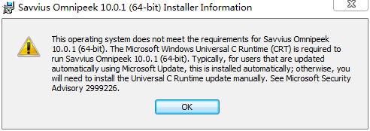

有如下两种方法安装CRT组件：

**方法一（适用于Windows 7 64bit系统）：**

下载：https://www.microsoft.com/zh-cn/download/details.aspx?id=49093，然后双击安装。如果提示如下图或安装失败，请使用方法二。

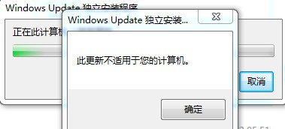

**方法二：**

打开电脑的控制面板，选择“**系统和安全**”：

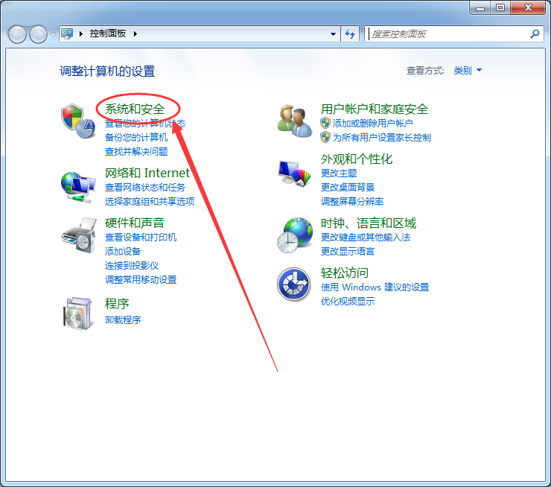

选择“**检查更新**”：

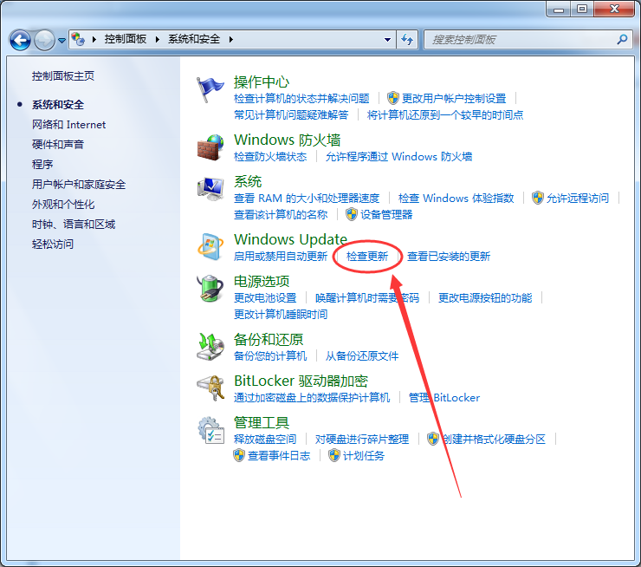

点击“**检查更新**”：

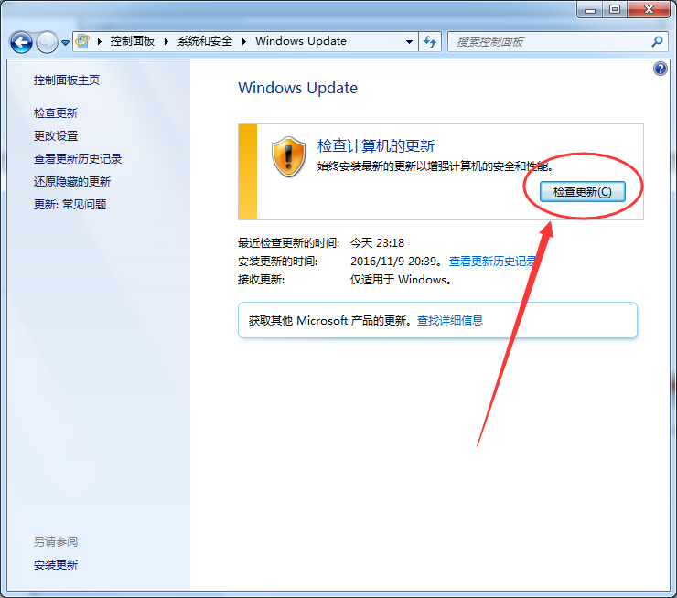

等待更新结束：

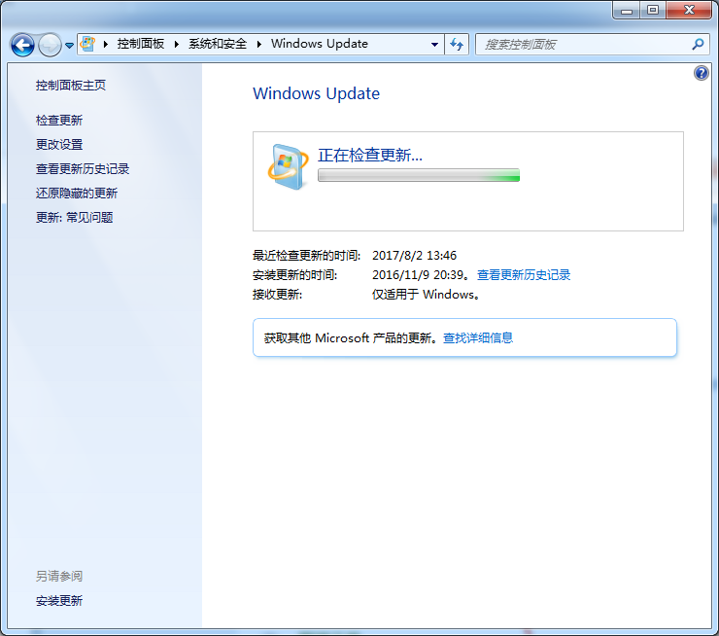

点击下图中红色部分查看更新详细内容：

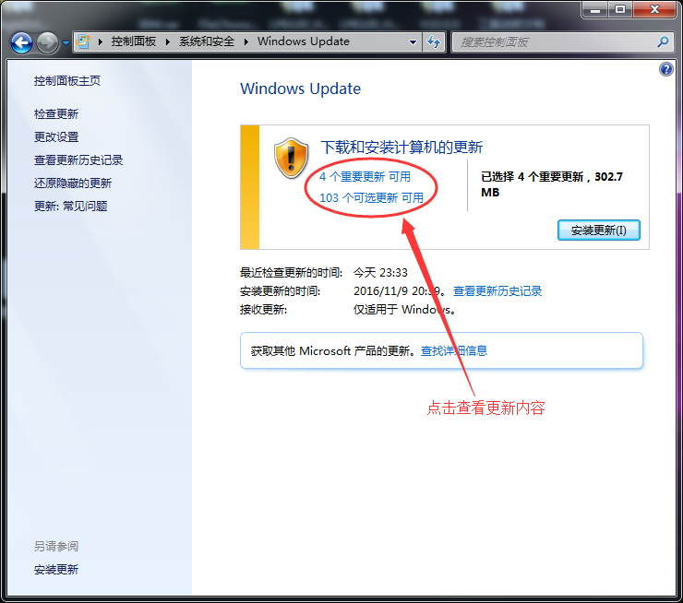

查找到CRT组件，然后选中点击“确定”等待更新完成即可。

